Практическая работа 7
Тема: «Определение единичных показателей достоверности
информации в системе»

Цель: научиться применять методы и инструменты для оценки и определения ключевых показателей достоверности информации, а также развить навыки анализа качества данных в информационных системах.

Ход работы
Вариант 12

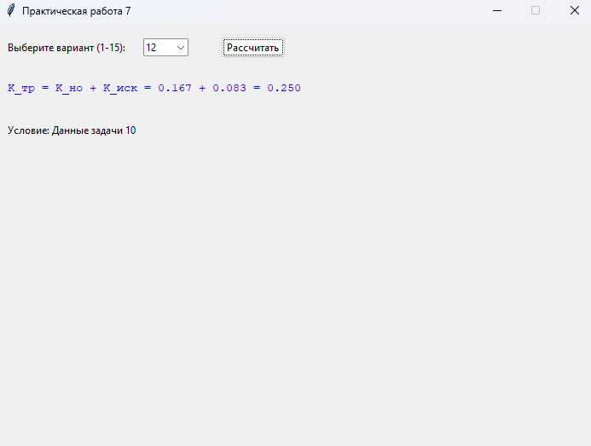
Рис. 1 – Результат расчёта (Вариант 12)

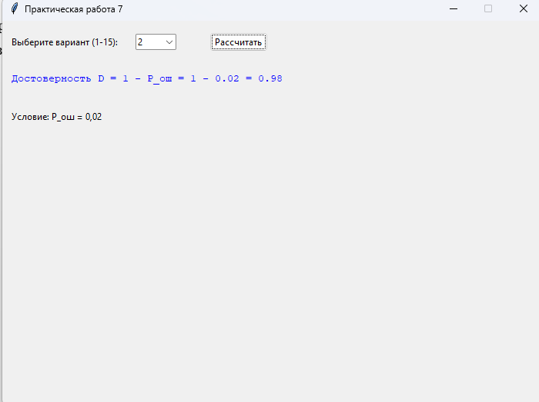
Рис. 2 – Результат расчёта (Вариант 2) для убеждения

